－今号の目次－

- 令和３年度 第３回協議員総会を開催
～令和４年度事業計画等を審議・承認～ １
- 事務連絡「『高齢者施設等の従事者等に対する集中的実施計画の実施方針等について』の発出に伴う対応等について」が発出される（厚生労働省） 3
- 事務連絡「保育士・幼稚園教諭等処遇改善臨時特例事業等の実施及び交付申請において御留意いただきたい点について」が発出される（内閣府・厚生労働省） 4
-----------------------------------------------------------------------------------------------------------------------------------------
◆ 令和３年度 第３回協議員総会を開催
～令和４年度事業計画等を審議・承認～

令和4年2月17日、令和3年度 第3回協議員総会をオンラインにて開催しました。奥村会長、全国社会福祉協議会・金井常務理事、厚生労働省子ども家庭局・林俊宏保育課長の挨拶に続いて、令和3年度事業進捗状況を報告し、令和3年度補正予算および令和4年度事業計画・収支予算に係る議案審議が行われ、いずれも原案どおりに承認されました（令和4年度事業計画は別添資料「1」参照）。
令和4年度事業計画においては、本年度改訂した「全保協 将来ビジョン」に基づき、基本方針として、「(1) 会員の取り組みを支援する」「(2) 国等に政策提言を行う」「(3) 保育の機能・役割を広く周知する」「(4) 災害時の保育継続に向けた支援を行う」を掲げています。
さらには令和4年度に創設70周年を迎える本会のこれまでの活動も踏まえながら、次の3つを重点事業とし、「すべての子どもの権利と育ちを保障していく社会の実現」をめざして、各地域の取り組み等の情報収集と発信による広報機能を強化するとともに、国に対しては現場の実情を共有しつつ、必要な要望事項に着実に取り組むこととしています。
令和4年度 重点事業
- 人口減少地域の保育課題の検討と提言
保育所等は、すべての子どもに保育を保障するための基本的な機能であるとともに、生活インフラであり、地方創生に不可欠な社会資源である。しかし、人口減少が進み、子どもの数も減少するわが国において、これまでと同じかたちでの保育経営は財源的に見ても厳しくなることが想定される。本会では、人口減少地域を「①既に子どもの数が減少し、保育の継続が困難になっている地域」と「②人口減少に入り、子どもの数が減りつつある地域」とし、保育課題の対応と検討を行ってきた。今年度は「②人口減少に入り、子どもの数が減りつつある地域」に焦点をあて、「保育所等が自ら行うべきこと」と、そのためにも制度や仕組みの改変を求め、「国に働きかけていくこと」の両面から検討し、会員に共有するとともに、提言を行っていく。
- 制度政策の転換への対応
令和4年度は、「子ども家庭庁」の創設に向けた検討（令和5年度早期に創設）、虐待防止に関する地域の支援体制づくりに関する児童福祉法の改正、公的価格評価検討委員会の検討に基づく公定価格の見直しなど、子ども政策の大きな転換期となることが想定される。制度の動向を注視し、国に対して現場の実情を共有しつつ、必要な要望を行う。
- 組織基盤の強化、財務状況健全化に向けた検討
「全保協 将来ビジョン」の実現に向けて、都道府県・指定都市保育組織を通じて内容を周知し、会員・組織が一体となった全国的な取り組みを行うことで、組織基盤の強化につなげる。また、本会の既存事業の見直し等による財政基盤の強化を図るとともに、時代の要請に応える全保協として実施すべき研修のあり方等を検討し、今後の組織力強化に向けて健全化を図る。

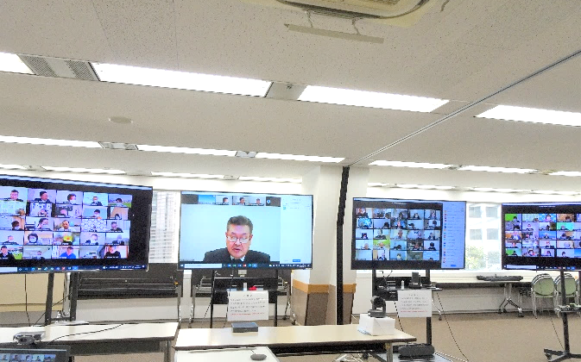  説明を行う奥村会長（発信拠点の様子） | 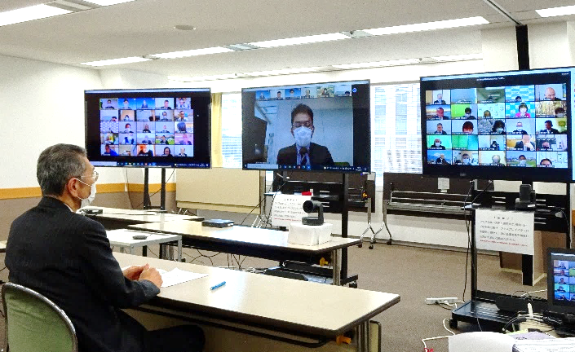  説明を行う厚生労働省 林 保育課長（左側着席者は全社協金井常務理事／発信拠点の様子）
なお、総会資料198ページに下記の誤りがありますので、修正いただきますようお願いいたします。
協議員総会 資料198ページ「令和4年度 会議・大会・研修会等日程」のうち、
全国保育協議会 第2回協議員総会の開催日
（誤）  令和5年2月17日（水） |  | （正）  令和5年2月17日（金）

◆ 事務連絡「『高齢者施設等の従事者等に対する集中的実施計画の実施方針等について』の発出に伴う対応等について」が発出される（厚生労働省）

令和4年2月18日、新型コロナウイルス感染症の対応に関する標記事務連絡が発出されました。これは「高齢者施設等の従事者等に対する集中的実施計画の実施方針等について」（事務連絡／令和4年2月18日一部改正）の発出を受けて、厚生労働省子ども家庭局保育課として発出したものです。
保育士等が濃厚接触者となった場合の待機を早期に解除するための検査を、集中的実施計画に基づく検査（集中検査）の一環として実施することが差し支えないことが示されました。
それを受け、集中検査を実施している自治体の保育主管部（局）として、保育士等の待機期間の早期解除検査を、集中検査（集中検査は行政検査として実施されるもので、抗原定性検査キットが優先して供給される）に位置づけることを希望する場合には、衛生主管部局に積極的な働きかけを行うことを検討いただくよう依頼するものです。
また、あわせて、保育事業者は、「新型コロナウイルス感染症の感染急拡大が確認された場合の対応について」（事務連絡／令和4年2月2日一部改正）等に基づき、薬局や医薬品卸売業者から、上記事務連絡の別添確認書を提出することで購入することが可能ですが、例えば、市町村が管内保育所分を取りまとめて薬局や医薬品卸売事業者から購入することで、より円滑な確保が可能となることも考えられることから、地域の実情に応じて検討いただきたいことが依頼されています。
なお、昨年夏以降に国から配布された抗原定性検査キットを保管している場合は、待機期間の早期解除検査に用いることも差し支えないとされていることも触れられています。
詳細は別添資料「2」をご確認ください。

◆ 事務連絡「保育士・幼稚園教諭等処遇改善臨時特例事業等の実施及び交付申請において御留意いただきたい点について」が発出される（内閣府・厚生労働省）

令和4年2月17日、標記事務連絡が各都道府県 子ども・子育て支援担当部局宛てに発出されました（2月18日に改訂版が発出）。
これは、「保育士等処遇改善臨時特例交付金」（3%程度、月額9,000円）について、施設・事業者から、期限までに申請をしなかった場合には補助対象外となる旨の説明を受けているとの相談が複数あったことを踏まえ、都道府県・市区町村に留意いただきたい点を整理したものです。
本会では、コロナ対応により事務が滞るなかで処遇改善の手続きが進まない課題を厚生労働省および内閣府に共有しています。今回の事務連絡は、そうした内容も踏まえて発出されています。
事務連絡 別紙 の概要
１．交付金の交付申請に当たって特に御留意いただきたい点
- 国に対する交付申請にあたっては、施設・事業所の実施見込みを基に概算による交付申請を行うことも可能である。
- 国に対する交付申請の提出期限は、令和4年2月21日（月）としているが、可能な範囲で柔軟な対応を行うこととしている。期限までの提出が困難な場合には必ず個別に相談いただきたい。
- やむを得ず交付申請が間に合わなかった場合でも、令和4年度に、令和3年度分の経費もあわせて申請を行うことが可能である（この場合でも、施設・事業所においては、令和4年2月3月の賃金改善額を令和3年度内に支払っている必要がある）。
- 市町村において、施設・事業所が3月までに処遇改善の取組を実施したにもかかわらず、市町村で定めた期限までに申請がないことを理由として、補助の対象外とすることは適当ではない。
２．公設公営の施設・事業所における賃金改善について
- 今回の処遇改善は、最前線において働く人々の収入を引き上げるという趣旨を踏まえ、公立の施設・事業所も対象としている。
- 地方公務員である公設公営の施設・事業所の職員について、昨年12月の総務省公務員部の通知や、今回示している自治体の事例も参考に、積極的な実施をご検討いただきたい。
３．賃金改善の開始時期について
- 今回の処遇改善は、令和4年2月分から賃金改善を行うことが必要であり、令和3年度分の賃金改善を行わず、令和4年度の賃金のみ改善を行う場合には、公私問わず補助の対象外となる。
詳細は別添資料「3」をご確認ください。

